***Calcul trigonométrique***

1. ***Cercle trigonométrique – Abscisse curvilligne***

***Dans tout le chapitre, le plan P est muni d’un repère orthonormé*** 

1. ***Cercle trigonométrique***
2. ***Définition***

On appelle cercle trigonométrique le cercle de centre O et de rayon 1 orienté dans le sens antihoraire (aussi appelé sens direct ou sens positif).

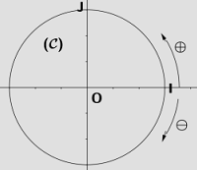

Le point I : S’appelle l’origine de 

Le triplet s’appelle repère orthonormé direct lié au .

 : signifie le sens direct ou sens antihoraire.

1. ***Unités de mesure des angles***

***Activité***

Soit  un cercle trigonométrique de centre O et d’origine I.

1. Soit  un point de  , et  la mesure de l’angle  en degré, remplir le tableau suivant :

|  |  |  |  |  |  |  |
| --- | --- | --- | --- | --- | --- | --- |
| Mesure de en degré | 360 | 180 | 90 | 60 | 45 | 30 |
| Longueur de l’arc | … | … | … | … | … | … |

1. Montrer que si  est la longueur de l’arc  alors 

***Définition***

Soit  un cercle trigonométrique de centre O et d’origine I et soit un point de 

* La longueur de l’arc  intercepte par l’angle géométrique est la mesure de en radian et se note  ou telle que la mesure d’un angle plat en radian est égale à 
* Il existe une autre unité de mesure des angles s’appelle le grade et se note  telle que la mesure d’un angle plat en grade est égale à 200gr.

***Remarque***

Par l’utilisation de la proportionnalité : Si  et  sont respectivement des mesures d’un angle en **degré, en radian** et en **grade** respectivement alors : 

***Application➀***

1. Compléter le tableau suivant :

|  |  |  |  |  |  |
| --- | --- | --- | --- | --- | --- |
| Mesure de l’angle en degré | 60° | … | … | … | 150° |
| Mesure de l’angle en radian | … |  | … |  | … |
| Mesure de l’angle en grade | … | … | 50 | … | … |

1. Déterminer, en radian, les mesures des angles d’un triangle équilatérale.
2. Déterminer, en radian, les mesures des angles d’un triangle  isocèle en A tel que

*NB : Dans la suite, en utilisant le radian comme unité de mesure des angles sans écrire ou rad*

1. ***Abscisse curviligne – Abscisse curviligne principale***

***Définition***

Soit  un cercle trigonométrique.

Tout point  de s’associe par à un nombre réel de forme  s’appelle abscisse curviligne du point  et on écrit .

***Remarques*** :

* Tout point  de  admet une infinité d’abscisses curvilignes.
* Tout point  de  admet une abscisse curviligne appartient à l’intervalle  et s’appelle ***abscisse curviligne principale*** du point .

***☞Techniques***

Pour déterminer l’abscisse curviligne principale d’un point :

* Si  est l’abscisse curviligne d’un point, alors il faut l’écrire sous forme 
* Si  alors  ; la méthode c’est de déterminer la valeur de 

***Exemple***

***Méthode 01***

Déterminer l’abscisse curviligne principale du point 

On a 

Donc l’abscisse curviligne principale du point  est 

***Méthode*** ***02***

On a  donc 

Or  donc 

Alors 

Par conséquent   c-à-d 

Puisque  alors 

D’où 

Donc l’abscisse curviligne principale du point  est 

***Application➁***

Déterminer les abscisses curvilignes principales des points suivants :

  ;   ;  ; 

1. ***Angles orientés***
2. ***Les angles orientés par deux demi droites :***

Dans le plan orienté, on considère deux demis droits [𝑂𝑋) et [𝑂𝑌) l’angle déterminé par le couple ([𝑂𝑋), [𝑂𝑌)) s’appelle l’angle orienté de deux demi droite on le note :









1. ***Mesures d’un angle orienté par deux demi droites :***

Soit [𝑂𝑋) et [𝑂𝑌) deux demi droites d’origine O et soit (C) le cercle trigonométrique de centre O. Soient  et  les points d’intersections de (C) avec les demi-droites [𝑂𝑋) et [𝑂𝑌) respectivement.

**Définitions :**



On appelle mesure de l'angle orienté tout réel qui s’écrit

sous la forme :  avec  et on le note : 

Se lit :*la mesure de l’angle est* ***congru*** *à ****modulo****.*

***Remarque***

Parmi toutes les mesures de **, une seule dans l'intervallec’est la mesure principale.

1. ***Propriété (Relation de Chasles)***

Soient  et  trois vecteurs non nuls du plan orienté on a :



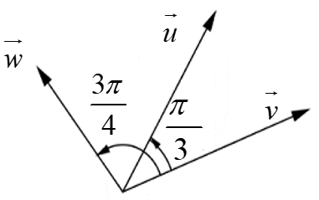

***Application➂***

Déterminer une mesure de l’angle .

***Propriété***

Soient  et  deux vecteurs non nuls du plan orienté on a :







Conséquence

Soient  et  deux nombres non nuls.

* Si  et ont même signe alors 
* Si  et ont des signes contraires alors 

***Application➃***

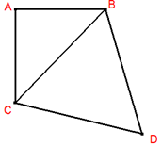

On considère la figure ci-contre telle que le triangle est équilatéral et le

triangle est isocèle en .

Déterminer les mesures suivantes :  ;  ;  ; .

1. ***Les rapports trigonométriques d’un nombre réel***
2. ***Introduction***

Soit  un cercle trigonométrique de centre  et d’origine  et soit  un point de tel que  et soit  un point de  d’abscisse curviligne  et soit  la droite passant en  et parallèle à  .

Voir la figure ci-dessous

on a   à pour coordonnées .

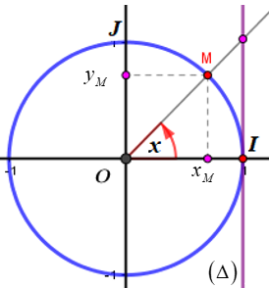

Si  d’abscisse curviligne  alors  confondue

Avec le point  par conséquent : 

L’intersection de la droite  et détermine la tangente de nombre réel 

1. ***Définitions*** :

Soit  un cercle trigonométrique Dans etun repère orthonormé direct lié au et soit  un point de .

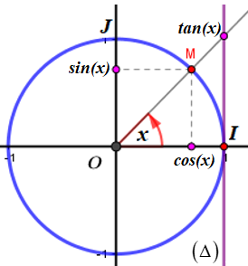

L’abscisse du point  s’appelle le cosinus de nombre réel  et se

note 

L’ordonné du point  s’appelle le sinus de nombre réel  et se

note 

L’intersection de la droite  et détermine la tangente de nombre réel  et se note .

1. ***Propriétés****:*

Soit  on a

  

   

  



1. ***Signe de cosinus, sinus et tangente sur ***

|  |  |  |
| --- | --- | --- |
|  |  |  |
| ***Signe de cosinus*** | ***Signe de sinus*** | ***Signe de tangente*** |

***Application➄***

1. Soit  tel que  ; calculer  et  .
2. Montrer que pour tout  ; 
3. ***Relation entre les rapports trigonométriques***

Soit  un cercle et  un point du cercle d’abscisse curviligne 

Pour tout on a les relations suivantes :

|  |  |  |
| --- | --- | --- |
|  |  |  |
|  |  |  |

|  |  |
| --- | --- |
|  |  |
| ; | ; |

***Application➅***

Simplifier les expressions suivantes : 



1. ***Rapports*** ***trigonométriques*** ***des angles usuels***

|  |  |  |  |  |  |  |
| --- | --- | --- | --- | --- | --- | --- |
|  | 0 |  |  |  |  |  |
|  | 0 |  |  |  | 1 | 0 |
|  | 1 |  |  |  | 0 | -1 |
|  | 0 |  | 1 |  | Non définie | 0 |

***Application➆***

Calculer :  ;  ; et 

1. ***Equations et inéquations trigonométriques***
2. ***Equations trigonométriques***

***Propriété :***

|  |  |
| --- | --- |
| 1. ***Equation de forme*** | 1. ***Equation de forme*** |
| ***Propriété***  Soit   * Si  alors l’équation (1) n’admet pas de solution dans . * Si  alors il existe un nombre réel  tel que .   Donc l’équation (1) devient .  Alors  Ou  Donc l’ensemble des solutions de l’équation (1) est : | ***Propriété***  Soit   * Si  alors l’équation (1) n’admet pas de solution dans . * Si  alors il existe un nombre réel  tel que .   Donc l’équation (2) devient .  Alors  Ou  Donc l’ensemble des solutions de l’équation (2) est : |

***Exemples :***

Résoudre dans  les équations suivantes :  et 

* 

On a  donc il existe un nombre réel  tel que .

Or on a  donc l’équation (1) devient 

Par conséquent  Ou 

D’où 

* 

On a  donc il existe un nombre réel  tel que .

Or on a  donc l’équation (2) devient 

Par conséquent  Ou 

D’où 

***Cas particuliers :***

|  |  |
| --- | --- |
| Si  alors | Si  alors |

***Remarque***

Pour résoudre une équation trigonométrique sur un intervalle donné ; on la résoudre sur  puis encadrer les solutions sur cet intervalle de telle sorte trouver les valeurs possibles de nombre relatif 

***Application➇***

Résoudre dans  puis dans l’intervalle  les équations suivantes :

  ;   ; 

1. ***Equations de forme ***

***Propriété***

Soit  ; on considère l’équation suivante 

Il existe un nombre réel unique  tel que . Alors l’équation (3) devient .

Par conséquent    
donc l’ensemble des solutions est 

***Exemple***

Résoudre dans l’équation suivante 

On a  donc l’équation devient 

Par conséquent  ; alors 

***Application➈***

Résoudre dans  les équations suivantes :

1.  ; 
2.   ; 
3.  ; 
4. ***Inéquations trigonométriques***

Pour résoudre une équation trigonométrique de forme  ;  ;  ou  on suit les étapes suivantes :

* Résoudre l’équation  (respectivement  )
* Représenter les solutions sur le cercle trigonométrique.
* Marquer sur les axes des abscisses (respectivement les axes des ordonnés) les valeurs satisfaisant l’inéquation puis on détermine sur le cercle trigonométrique les arcs correspondants.

De même pour les inéquations de tangente.

***Exemples***

* Résoudre dans  l’inéquation 

On a  donc 

Par conséquent  Ou 

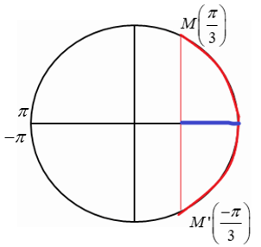

D’où 

D’après le cercle trigonométrique on a 

Pour l’inéquation  On a 

* Résoudre dans l’inéquation 

 Donc 

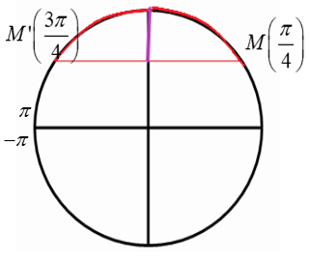

Par conséquent  Ou 

D’où 

D’après le cercle trigonométrique on a 

Pour l’inéquation  On a 

***Application➀🄋***

Résoudre dans  les inéquations suivantes :

*  ; 
*  ; 
*  ;  ;  

1. ***Angles inscrits et quadrilatères inscriptibles***
2. ***Angle inscrit – Angle au centre***

***Définition***

Soient un cercle de centre O , et [AB] une corde de et .

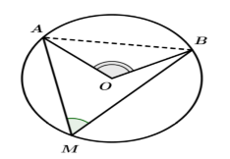

L’angle  est appelé ***angle inscrit*** interceptant la corde [AB] sur .  
L’angle est appelé ***angle au centre*** interceptant la corde [AB] sur .

***Propriété***

Deux angles inscrit dans un cercle interceptant la même corde sont ***isométriques*** ou ***supplémentaires***.

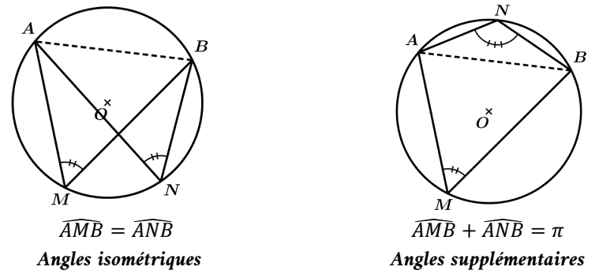

1. ***Quadrilatères inscriptibles***

***Définition***

***Un quadrilatère inscriptible*** est un quadrilatère dont les sommets se trouvent tours sur un seul et même cercle. Les sommets sont dits ***cocycliques***. Le cercle est dit ***circonscrit au quadrilatère*.**

***Propriété***

Soient  et  trois points non alignés du plan et soit ( C ) le cercle circonscrit au triangle  et soit  un point du plan.

Le point  appartenant au cercle ( C ) si et seulement si  ou .

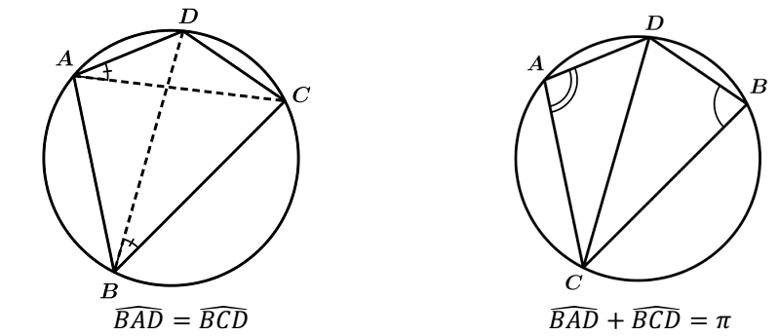

1. ***Lois de sinus dans un triangle***
2. ***Surface d’un triangle***

***Théorème***

Soit  un triangle et  sa surface on a :



***Application➀➀***

Soit  un triangle équilatéral tel que 

Calculer  la surface du triangle  .

1. ***Lois de sinus dans un triangle :***

***Théorème 01 :***

Soit ABC un triangle et soit R le rayon de cercle circonscrit au triangle ABC.

On a 

***Théorème 02 :***

Soient ABC un triangle et p son périmètre et r est le rayon de cercle inscrit au triangle ABC.  
On a :  .